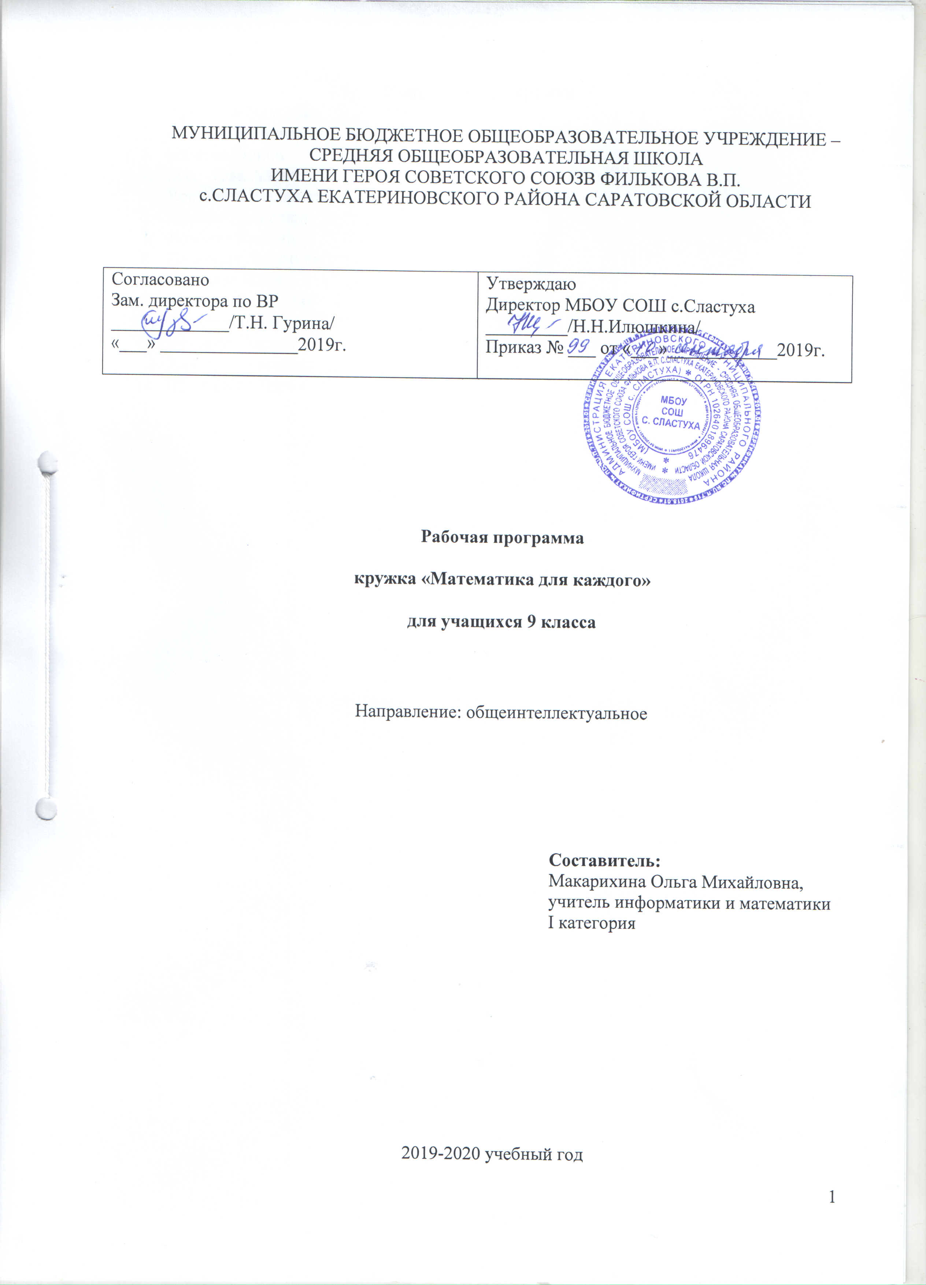
Список членов кружка
- Аркауова Виктория
- Асминина Ирина
- Бабаева Гюнай
- Беспятова Алена
- Воронина Вероника
- Лозбин Александр
- Лозбина Карина
- Пасечник Людмила
- Селезнев Илья
- Тюрина Анастасия
- Федотов Данил
- Фролова Оксана
- Хачатрян Карина
- Щербакова Дарья

Пояснительная записка

Математическое образование, получаемое в общеобразовательной школе, является важнейшим компонентом общего образования и общей культуры современного человека. В течение многих столетий математика является неотъемлемым элементом системы общего образования. Объясняется это уникальностью роли учебного предмета «Математика» в формировании личности. Образовательный и развивающий потенциал математики огромен. В современном обучении математика занимает весьма значительное место. Изучение основ математики в современных условиях становится все более существенным элементом общеобразовательной подготовки молодого поколения.
Основная задача обучения математике в школе – обеспечить прочное и сознательное овладение учащимися системой математических знаний и умений, необходимых в повседневной жизни и трудовой деятельности каждому члену общества, достаточных для изучения смежных дисциплин и продолжения образования. Процесс обучения в школе предполагает, в частности, решение таких важных задач как обучение детей способам усвоения системы знаний, с одной стороны, а с другой - активизацию их интеллектуальной деятельности. Это обуславливает выделение проблемы управления интеллектуальной деятельностью школьников в число наиболее важных для педагогики. Создание условий для максимальной реализации познавательных возможностей ребенка способствует тому, что обучение ведет за собой развитие. Эффективность учебного процесса, в ходе которого формируется умственный и нравственный облик человека, во многом зависит от успешного усвоения одинакового, обязательного для всех членов общества содержания образования и всемерного удовлетворения и развития духовных запросов, интересов и способностей каждого школьника в отдельности.
Преподавание кружка строится как углубленное изучение вопросов, предусмотренных программой основного курса. Углубление реализуется на базе обучения методам и приемам решения математических задач, требующих высокой логической и операционной культуры, развивающих научно-теоретическое и алгоритмическое мышление учащихся.
Кружок дает возможность шире и глубже изучать программный материал, задачи повышенной трудности, больше рассматривать теоретический материал и работать над ликвидацией пробелов знаний учащихся, и внедрять принцип опережения.
Основная цель: создание условия для побуждения и развития устойчивого интереса обучающихся к математике и её приложениям, развитие творческого и логического мышления, подготовке к олимпиадам и конкурсам различного уровня.
Задачи:
- Способствовать углублению знаний по математике при решении нестандартных задач.
- Обеспечить развитие математического кругозора, мышления, способностей, исследовательских умений.
- Изучить познавательные интересы учащихся.
- Научить выдвигать гипотезы, строить логические умозаключения, пользоваться методами аналогии, анализа и синтеза.
- Помочь воспитанию настойчивости, инициативы, формированию у учащихся таких необходимых для дальнейшей успешной учебы качеств, как упорство в достижении цели, трудолюбие, любознательность, аккуратность, внимательность, чувство ответственности, культура личности; формированию у них умений самостоятельно приобретать и применять знания.
Данная программа рассчитана на обучающихся 9 классов. Кружок проходит 1 раз в неделю, 34 ч в год.

2. Календарно-тематический план

№  п/п | Тема занятия | Кол-во часов | Дата
 |  |  | план | факт
Выражения и их преобразования. (5ч)
1 | Метод неопределенных коэффициентов | 1 | 9.09
2 | Задачи на рациональные дроби. | 1 | 16.09
3 | Деление многочленов. | 1 | 23.09
4 | Дробно-линейная функция и ее график. | 1 | 30.09
5 | Графики функций, содержащих модуль. | 1 | 7.10
Геометрия. (10ч)
6 | Основные свойства фигур на плоскости. | 1 | 14.10
7 | Симметрии. | 1 | 21.10
8 | Симметрия помогает решать задачи. | 1 | 11.11
9 | Геометрия площади в задачах. | 1 | 18.11
10 | Параллельный перенос. Поворот. Гомотетия. | 1 | 25.11
11 | Вписанные и описанные окружности. | 1 | 2.12
12 | Вычисление площади по моделям. | 1 | 9.12
13 | Нахождение площади комбинированных фигур. | 1 | 16.12
14 | Вычисление объёмов по моделям. | 1 | 23.12
15 | Решение задач на готовых чертежах. | 1 | 13.01
Системы уравнений. (4ч)
16 | Из истории решений систем уравнений. | 1 | 20.01
17 | Решение систем методом подстановки. | 1 | 27.01
18 | Геометрические приемы решения систем уравнений. | 1 | 3.02
19 | Системы уравнений с параметром. | 1 | 10.02
Функции. (5ч)
20 | Линейная, квадратичная функции. | 1 | 17.02
21-22 | Кусочные функции. | 2 | 2.03  16.03
23 | Построение графиков функций, содержащих модуль. | 1 | 6.04
Решение текстовых задач (6ч)
24 | Задачи на движение по суше. Задачи на движение по воде. | 1 | 13.04
25 | Задачи на смеси и сплавы. | 1 | 20.04
26 | Задачи на несовместную работу. Задачи на совместную работу. | 1 | 27.04
27 | Задачи на проценты. | 1 | 18.05
28-34 | Резерв | 7

3. Учебно-методическое обеспечение
1. Криволапова, Н. А. Программа развития познавательных способностей учащихся 5-8 классов». Внеурочная деятельность» \ Н.А. Криволапова – М. : Просвещение, 2013. 222 с.
2. Балк, М. Б. Математика после уроков / М. Б. Балк, Г. Д. Балк. – М. : Просвещение, 1971.
3. Пичурин, Л. Ф. За страницами учебника алгебры / Л. Ф. Пичурин. М. : Просвещение, 1990.
4. Балаян, Э.Н. Репетитор по геометрии для подготовки к ГИА и ЕГЭ: 7-11 классы / Э. Н. Балаян. – Ростов н/Д: Феникс, 2012.
5. Глазков, Ю. А. Геометрия. 7-9 класс. Практикум по планиметрии. Готовимся к ГИА : Ю. А. Глазков, М. В. Егупова. – Москва: Интеллект-Центр, 2014.
6.Тестирование online: 5 – 11 классы: http://www.kokch.kts.ru/cdo
7.Новые технологии в образовании: http://edu.secna.ru/main
8. Путеводитель «В мире науки» для школьников: http://www.uic.ssu.samara.ru
9. Мегаэнциклопедия Кирилла и Мефодия: http://mega.km.ru
10. http://school-collection.edu.ru/ – единая коллекция цифровых образовательных ресурсов.

